实验6 数据更新

**一、实验目的：**

1.掌握利用INSERT命令实现对表数据的插入操作。

2.掌握利用UPDATE命令实现对表数据的修改操作。

3.掌握利用DELETE命令实现对表数据的删除操作。

**二、实验要求**

1.学生提前准备好实验报告，预习并熟悉实验步骤；

2.遵守实验室纪律，在规定的时间内完成要求的内容；

3.实验过程中独立操作、相互学习。

**三、实验内容及步骤**

在Gradem数据库中完成下面操作：

1.向Student表中插入记录

(‘20050501’,’张静’,’内蒙古呼和浩特’,’女’,’计算机工程系’,’电子商务’)。

insert into student(sno,sname,saddress,ssex,sdept,speciality)

values('20050501','张静','内蒙古呼和浩特','女','计算机工程系','电子商务');

select * from Student;

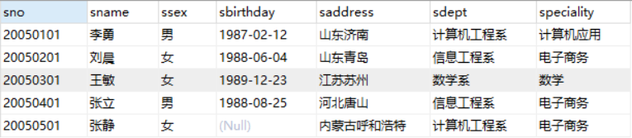

2.插入学号为“20050601”、姓名为“李四”、性别为“男”的学生信息。

insert into student(sno,sname,ssex)

values('20050601','李四','男');

select * from Student;

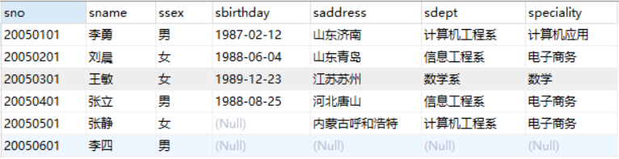

3.将学号为“20050601”的学生姓名改为“陈宇”，系别改为“计算机工程系”，专业改为“大数据技术”。

update student

set sname='陈宇',sdept='计算机工程系',speciality='大数据技术'

where sno='20050601';

select * from Student;

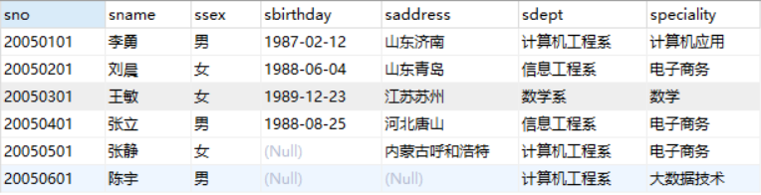

4.将“张静”同学的专业改为“计算机科学与技术”。

update student

set speciality='计算机科学与技术'

where sname='张静';

select * from Student;

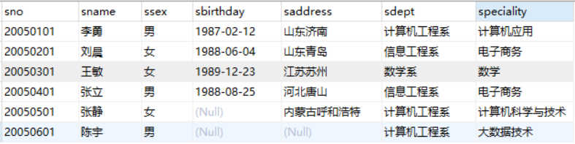

5.删除学号为“20050501”的学生记录。

delete from student

where sno='20050501';

select * from Student;

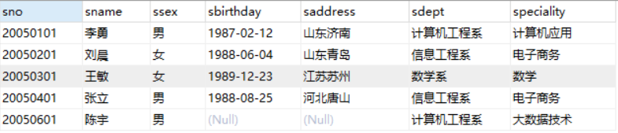

6.删除Student表中无出生日期的学生记录。

delete from student

where sbirthday is null;

select * from student;

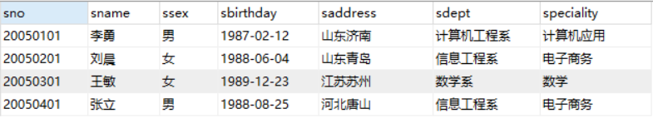

7.删除“计算机工程系”所有学生的选课记录。

delete from sc

where sno in (select sno

from student

where sdept='计算机工程系');

select * from SC;

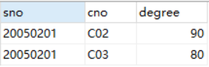

8.把“刘晨”同学的选课记录全部删除。

delete from sc

where sno=(select sno

from student

where sname='刘晨');

select * from SC;

1667397891540

9.向SC表中插入记录('20050101','C01','92'), ('20050101','C02','85'), ('20050101','C03','88'), ('20050201','C02','90'), ('20050201','C03','80');

insert into sc (sno,cno,degree) values('20050101','C01','92'), ('20050101','C02','85'), ('20050101','C03','88'), ('20050201','C02','90'), ('20050201','C03','80');

select * from SC;

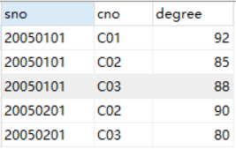

**四、思考题**

1.DROP命令和DELETE命令的本质区别是什么？

drop命令是删除表，

delete命令是删除表里面的记录，表还存在。